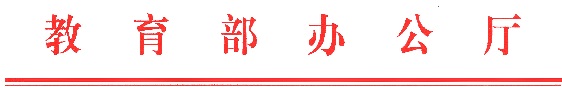
教政法厅函[2016]24号

教育部办公厅关于开展第二届青少年学生法治
教育优秀多媒体课件资源征集活动的通知

各省、自治区、直辖市教育厅（教委），各计划单列市教育局，新疆生产建设兵团教育局，部属各高等学校：
为深入贯彻党的十八大和十八届三中、四中、五中全会精神，落实“七五”普法规划，推进青少年法治教育工作，丰富、创新青少年法治教育的内容与形式，征集优秀教育资源，经研究，决定开展第二届青少年学生法治教育优秀多媒体课件资源征集活动。现将有关要求通知如下：
一、活动目的
充分调动各级各类学校、教师及有关方面开展青少年法治教育工作的积极性，凝聚、丰富优质法治教育资源，为广大中小学校开展法治教育提供支持。
二、征集范围
各级各类学校、有关教育机构，教师、高校学生及对青少年法治教育有研究和实践的社会组织和个人。
三、征集内容
适用于中小学教育教学的法治教育微课程视频及其配套课件、教案等。
四、相关要求
1. 作品须注重弘扬社会主义法治理念，主题突出鲜明，专业知识无错误偏差，具有较强的针对性、时效性；教育方式、教学手段和表现形式符合本年龄段学生的认知特点和接受能力，生动活泼，紧贴学生的生活实际；适应中小学课堂教学需要，具有较强的参考和借鉴价值，能够直接或间接应用于教学实践。
2.征集的作品按适用对象的年级分组，分为小学低年级组（1-2年级）、小学高年级组（3-6年级）、初中组、高中组（含中职）。
3.作品类型为微课程授课视频，使用录课软件制作。提交的作品时长为10-15分钟，除此之外，也可包括配套的PPT、教案、其他课件等。
4.作品应具有独创性，不得有任何知识产权方面的争议；不得出现商业性广告或者任何商业链接。
五、作品的奖励与使用
参赛作品经专家初步评审后，遴选一批优秀作品在教育部全国青少年普法网（以下简称普法网）上展示。最终获奖作品，将根据展示作品的制作水平、认可程度、教学效果等因素，通过专家评审、网络投票等方式综合评定产生。提交参赛作品即视为作者许可第三方免费下载使用其参赛作品。作者保留作品署名权。
六、工作要求
各地要做好此项活动的宣传和组织工作，结合活动要求，积极组织有关单位与个人参与活动。有关高校要切实重视此项活动，动员和组织有关专业的师生参加，积极参与青少年法治教育工作。
此项活动由教育部全国教育系统普法领导小组办公室（教育部政策法规司）统一组织，普法网承办。参赛作品统一通过普法网（www.qspfw.edu.cn）上传。上传开始时间为2016年9月1日，上传截止日期为2016年10月21日，参赛作品具体标准与报送要求，可于2016年5月底见普法网相关公告。
联系人：
胡锐（教育部全国青少年普法网）：010-88819626
孙亚娟（教育部全国青少年普法网），010-88819614
翟刚学（教育部普法办）：010－66097553

教育部办公厅
2016年5 月 19日

（此件主动公开）
部内发送：有关部领导，办公厅、基础二司
教育部办公厅 2016年5 月23日印发

